📝 RELATÓRIO EXECUTIVO GERAL DE ANDAMENTO DA EQUIPE 1
Sr Batata: 🥈 2° lugar no torneio interno GEAR 2025

​Gestora: Vitória
Veterano/Técnico: Vinícius
Mecânica: Praciano
Eletrônica: Matheus
Programação: Gabriel

Meta Geral: Construir o robô Mini Sumo controlado por controle remoto, deixando a última semana apenas para testes e ajustes finais.
Data do Torneio: 12 de Dezembro (Remarcado)

O Sr. Batata superou muitos desafios logísticos e técnicos para conquistar o Segundo Lugar no torneio GEAR 2025. Minha gestão priorizou a motivação e o vínculo interpessoal em detrimento da rigidez hierárquica, focando na entrega de resultados tangíveis sobre a estrita burocracia.

VISÃO GERAL DO PROJETO E CRONOGRAMA
​A Equipe 1 iniciou o projeto com a meta de ter o robô finalizado para testes até o início de dezembro. O cronograma enfrentou atrasos devido a compromissos pessoais, feriados e semanas de prova.

PERÍODO (SPRINT) | FOCO PRINCIPAL | STATUS GERAL
out. 28 - nov. 03 | Planejamento e pesquisa | Definição de papéis, início das pesquisas, e alinhamento presencial (nome do robô: Sr. Batata)
nov. 03 - nov. 17 | Design e aquisição | Definição final dos componentes, finalização da modelagem do primeiro chassi (teste ou definitivo). Início da programação de comunicação
nov. 17 - nov. 28 | Montagem teste e ajustes | Interrupção por feriados e provas. novo chassi definitivo enviado para impressão. Código de controle funcionando. componentes definitivos (eletrônica) recebidos
nov. 28 - dez. 05 | Montagem definitiva e ajustes | Finalização da montagem, foco imediato !!!

AVANÇOS POR ÁREA (PROGRESSO TÉCNICO):

Área | Marcos alcançados | Pendências e próximos passos
Mecânica | Chassi: dois modelos (teste e definitivo) foram concebidos. o modelo definitivo foi enviado para impressão 3D (Relatório 28/11). Documentação: Imagens das modelagens antigas e atuais enviadas (Relatório 28/11) | Montagem física final com o chassi impresso
Eletrônica | design: apresentação de pesquisas sobre placa controladora e circuito inicial. Aquisição: componentes críticos (motores N20, ponte H) definidos e componentes definitivos recebidos (Relatório 17/11) | Compra de uma nova placa ESP solicitada. Montagem e soldagem final do circuito definitivo
Programação | Código: Início da programação voltada à comunicação com o controle remoto. funcionalidade: código do controle funcionando com a placa (Relatório 28/11) | Integração do código principal (já pronto, mas não testado) com o robô físico

RETROSPECTIVA DESSA JORNADA
- ​Mecânica (Praciano)
​Design Inicial e Pivô: Início com o chassi modular/desmontável. A equipe, sob análise, pivotou rapidamente para o chassi fixo devido a riscos de rigidez.

​Desafio de Integração: Superação do conflito dimensional entre a armadura protetora e a fenolite, resolvido pelo uso de espaçadores.

​Resultado Final: Estrutura robusta e estável, que suportou integralmente o estresse das batalhas do torneio.

- ​Eletrônica e Integração (Matheus)
​Dificuldade Inicial: Existência de dúvidas sobre a soldagem e o manuseio da Fenolite e dos componentes (ESP32, Ponte H), gerando um "medo" inicial de falha.

​Contribuição do Matheus: Foi essencial para a integração. Assumiu a responsabilidade pelo GitHub e ajudava muito todos os outros membros da equipe.

Resultado Final: Componentes integrados e funcionais.

- ​Programação (Gabriel)
​Ajustes Críticos: Dedicação na resolução dos erros de compilação e, principalmente, na calibração fina da Deadzone (75 - 100), eliminando o drift do robô (pelo menos parte dele).

​Tática: Implementação bem-sucedida das funções estratégicas: Giro 360 (Zerinho Tokyo no Botão A) e Controle de Velocidade Variável (PWM) de acordo com as vontades do Praciano.

​Resultado Final: Software refinado e tático.

PONTOS E ESTILO DE GESTÃO

Fator de gestão | Ação | Impacto
Foco no vínculo | Priorização da comunicação empática e formação de laços de amizade sobre a cobrança estrita de relatórios. | Sincronia Elevada: Maior coesão e lealdade da equipe, fundamental para superar crises (vontade de desistir, absenteísmo)
Gerenciamento de crises | Suporte e compreensão durante períodos de baixa disponibilidade (doença da Gestora, desafios pessoais da equipe, absenteísmo do Vinícius) | Retenção de Membros: Evitou a perda de dois membros com vontade de desistir (por mais que eles estivessem pensando nisso em segredo); manteve alta energia focada na entrega
Cobranças por resultado | Ênfase na entrega de marcos funcionais do robô (código compilando, circuito funcionando, chassi estável) em vez de documentação excessiva | Eficiência Acelerada: Manteve o foco da equipe na engenharia em um cronograma apertado, resultando na entrega de um produto competitivo no prazo
Busca por apoio externo | Utilização de networking (comunicação com outras gestoras) e suporte familiar para validar decisões e definir a direção da equipe | Ações de gestão baseadas em insights de liderança experiente, evitando tantos erros de novato

EXTRA:

- O atraso no cronograma: o período de 17/11 a 28/11 gerou atrasos significativos devido a feriados e provas, exigindo um plano de compensação focado
​Ação imediata: reuniões de duplas diárias e relatórios diários de progresso são mandatórios para a semana de 01/12 a 05/12.

- Documentação (GitHub): a organização do repositório com pastas de código, relatórios e esquemas era uma pendência desde 03/11. A atualização do github ainda estava em andamento em 28/11 (relatório 28/11).
​Ação imediata: o github deve ser atualizado imediatamente com as modelagens de chassi e o modelo do circuito elétrico.

PLANO DE AÇÃO IMEDIATA PARA AS ÚLTIMAS DUAS SEMANAS
Dias reservados para montagem definitiva, testes e ajustes

Prioridade | Ação | Responsável | Prazo
Eletrônica | Montagem e soldagem de circuito definitivo | Matheus (com suporte do vinicius) | 05/12
Geral | Integração final do chassi impresso, eletrônica e programação | Todos | 05/12
Gestão | Relatórios de progressos diários | Todos | 12/12

DESAFIOS PESSOAIS E BUROCRÁTICOS
- ​Absenteísmo (Vinícius): Embora notado, a gestão permitiu que a equipe compensasse a lacuna, demonstrando resiliência (os membros gostavam de "se virar"e eu entendo o ponto do Vinicius, era bom pra evolução deles).
- ​GitHub: O GitHub foi percebido como "trabalhoso e complicado" pela maioria da equipe. A solução foi a delegação total da responsabilidade ao Matheus (foi feita uma reunião de atualização do git em conjunto com a gestora garantindo o registro sem sobrecarregar ninguém).

RESULTADO FINAL DA EQUIPE:
O sr batata foi um sucesso!! A equipe foi um sucesso!!! Conquistando o segundo lugar no torneio e vencendo 3 das 5 batalhas que participou.
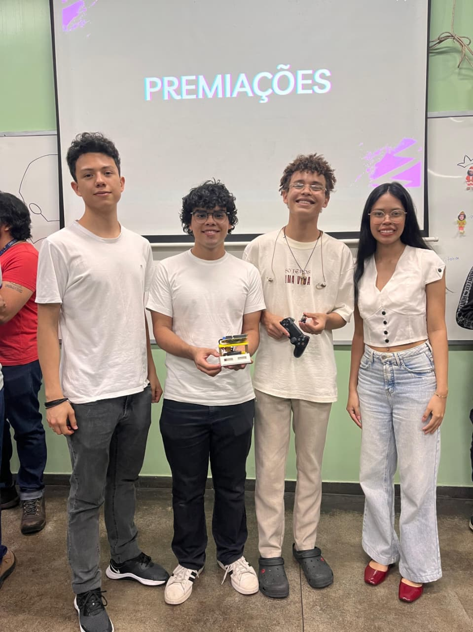
Equipe 1, torneio interno GEAR 2025
​A Gestora manifesta grande satisfação com a experiência e a total disposição de trabalhar novamente com a equipe.

Recomendação para a Diretoria: O modelo de gestão que prioriza o vínculo interpessoal e a entrega de resultados tangíveis se mostra extremamente eficaz em projetos de inovação. Sugere-se considerar a inclusão de soft skills e gerenciamento de conflitos nos próximos treinamentos de liderança.

ESTE RELATÓRIO SERÁ ATUALIZADO CONTINUAMENTE PARA ACOMPANHAR A EVOLUÇÃO DA EQUIPE ATÉ O DIA DO TORNEIO (12.12)

